
ПОЖАРЫ В ЛЕСАХ И НА ТОРФЯНИКАХ
Главное управление МЧС России по Калужской области предупреждает: ГРАЖДАНЕ! Выезжая на отдых в лесные массивы, будьте бдительны, строго соблюдайте правила пожарной безопасности:
- не допускайте сжигания сухой прошлогодней травы;
- не разжигайте костры в сухую и ветреную погоду, не оставляйте их непотушенными;
- не бросайте горящие спички и окурки.
Внимание! Сжигание сухой травы, разведение костров в лесных массивах, торфяниках СТРОГО ЗАПРЕЩАЕТСЯ !

ПРЕДУПРЕДИТЕЛЬНЫЕ МЕРОПРИЯТИЯ
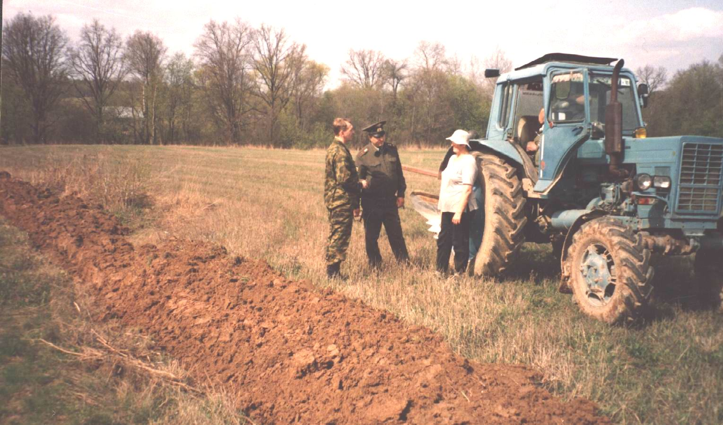
При пожарах в лесах и на торфяниках в населенных пунктах организуется дежурство противопожарных звеньев для наблюдения за пожарной обстановкой в лесах, вблизи населенных пунктов; производится расчистка грунтовых полос между застройкой и примыкающими лесными массивами; заполняются пожарные водоемы из расчета не менее 10 л воды на 1 метр длины лесной опушки, примыкающей к границам застройки населенных пунктов и дачных поселков; восстанавливаются колодцы и пруды; изготавливаются ватно-марлевые повязки, респираторы и другие средства защиты органов дыхания; ограничивается режим посещения лесов в засушливый период лета (особенно на автомобилях).

ЕСЛИ ВЫ ОКАЗАЛИСЬ ВБЛИЗИ ОЧАГА ПОЖАРА В ЛЕСУ ИЛИ НА ТОРФЯНИКЕ
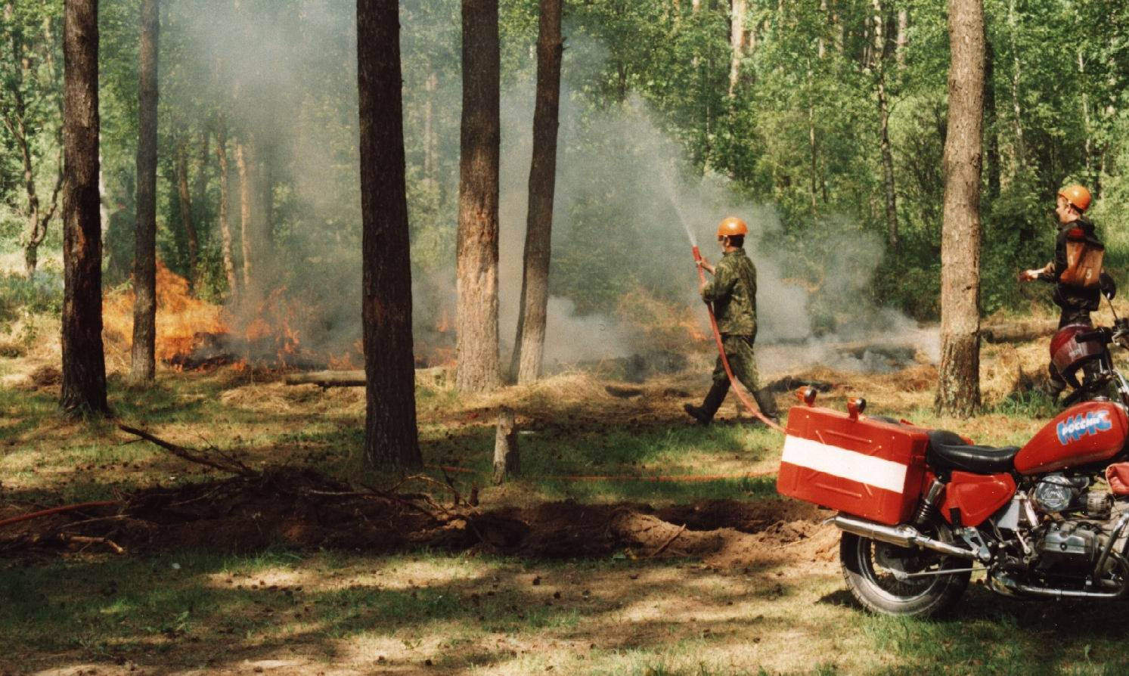
Если Вы оказались вблизи очага пожара в лесу или на торфянике и у Вас нет возможности своими силами справиться с его локализацией, немедленно предупредите всех находящихся поблизости людей о необходимости выхода из опасной зоны. Выходите из опасной зоны перпендикулярно к направлению движения огня.
После выхода из зоны пожара сообщите о месте, размерах и характере пожара в администрацию населенного пункта, лесничество или противопожарную службу.
Пламя небольших низовых пожаров можно сбивать, захлестывая его ветками лиственных пород, заливая водой, забрасывая грунтом. Торфяные пожары тушат перекапыванием горящего торфа с поливкой водой.

Телефон доверия ГУ МЧС России по Калужской области 54 – 77 - 90

